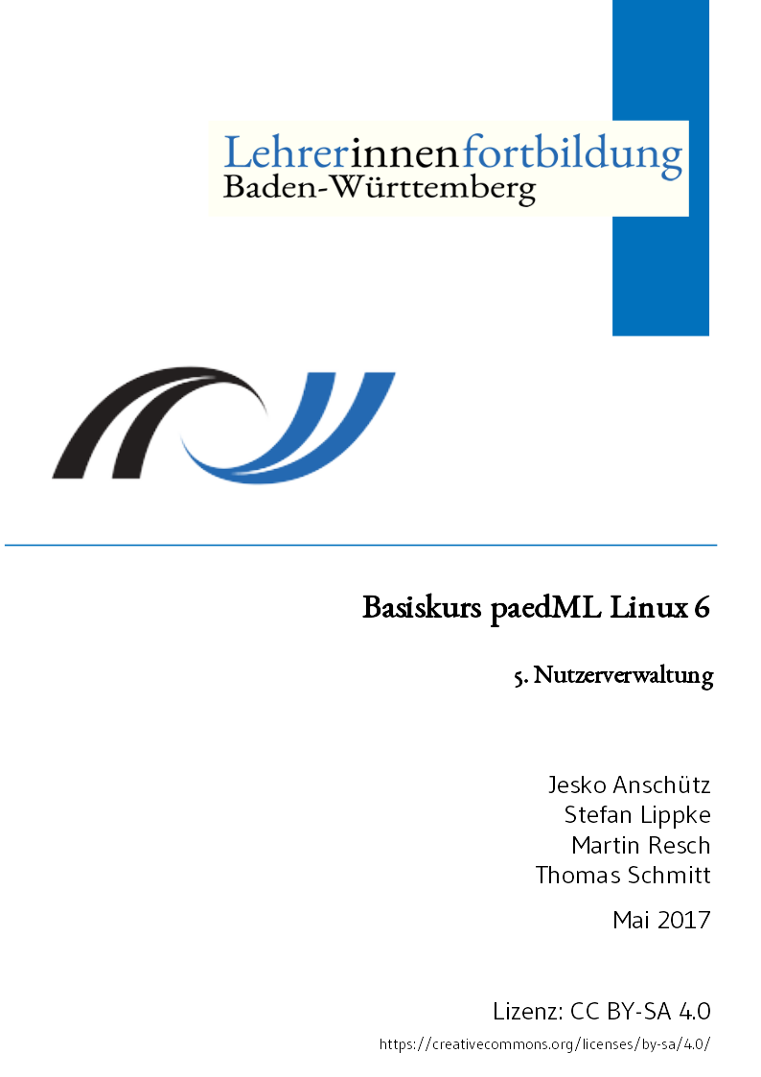

Nutzerverwaltung
Nutzerverwaltung ist eine in einem Schulnetz ständig durchzuführende Tätigkeit. Dabei sind das erstmalige Importieren der Nutzer in ein neu aufgesetztes System, sowie das zum Schuljahreswechsel erforderliche Importieren der neuen Schüler, das Versetzen der Schüler in die nächste Klasse und das Löschen der Schüler, die die Schule verlassen, die aufwändigsten Tätigkeiten.
Für die paedML Linux 6 wird grundsätzlich der Import per Liste empfohlen. Gegebenenfalls müssen aber während des Schuljahres neu hinzugekommene Schüler aufgenommen werden. Auch hier empfiehlt es sich aus Gründen der Datenkonsistenz dies über den Listenimport zu bewerkstelligen. Das bedeutet, dass die verwendeten Listen sorgfältig vorbereitet und gepflegt werden müssen. Einzelne Nutzer, wie zum Beispiel temporär an der Schule unterrichtende Lehrer, können auch manuell aufgenommen werden.

Angestrebte Kompetenzen
- Sie können einzelne Nutzer manuell ins System aufnehmen und löschen.
- Sie können Nutzer mit einer einfachen Liste ins System aufnehmen.
- Sie können die exportierte Datei aus einem Schulverwaltungsprogramm aufbereiten.
- Sie können die aufbereitete Datei ins System importieren.
- Sie können Nutzer versetzen und löschen.

Diese Handbuchabschnitte sind für Basiskurskapitel 6 relevant.

Handbuchverweise
- Administratorhandbuch, Abschnitt 3.1 „Import von Benutzerlisten über die Schulkonsole“
- Administratorhandbuch, Abschnitt 3.4 „Anwender manuell hinzufügen“
- Administratorhandbuch, Abschnitt 3.5 „Benutzerdatensätze löschen“
- Administratorhandbuch, Abschnitt 3.6.1 „Änderung von Lehrer- und Schüler-Passwörtern“

HInweis: Die in den folgenden Übungen benutzten Dateien lehrer_basiskurs.csv, schueler_basiskurs_export.txt, schueler_basiskurs_loeschen.csv und paedml-linux6_daten_generieren_schule.ods stellt Ihnen die Lehrgangsleitung im Tauschverzeichnis Ihres Hostrechners zur Verfügung. Kopieren Sie diese Dateien zuerst auf den Desktop Ihres Hostrechners und dann bei Bedarf an den in den Übungen beschriebenen Ort.

Nutzeraufnahme manuell
Da Lehrer nicht in so großer Zahl an die Schule kommen, können diese auch manuell ins System aufgenommen werden. Achten Sie bei der manuellen Anlage auf die maximale Länge des Benutzernamens (siehe Administratorhandbuch, Abschnitt 3.1.1, ab S. 43).

Übung: Lehrer manuell aufnehmen
- Öffnen Sie, als Netzwerkberater angemeldet, in der AdminVM die Schulkonsole und melden Sie sich als Netzwerkberater an.
- Fügen Sie wie im Administratorhandbuch Abschnitt 3.4, ab S. 56 beschrieben einen Lehrer manuell hinzu.
- Name: Bonatti, Vorname: Walter, Geburtsdatum: 13.04.1966, Anmeldename: bo, Passwort: mustermuster
- Reagieren Sie auf evtl. Meldungen.
- Prüfen Sie, ob Sie sich mit dem neu erstellten Lehreraccount an Win7-Client1 anmelden können.

Übung: Lehrer manuell löschen
- Löschen Sie den angelegten Lehrer gemäß Administratorhandbuch Abschnitt 3.5

Nutzeraufnahme per Liste (Lehrer)

Übung: Import einer einfachen Liste
- Melden Sie sich in der AdminVM an (Administrator ist vorgegeben).
- Kopieren Sie die Datei lehrer_basiskurs.csv (Tauschverzeichnis des Hostrechners) per Drag und Drop auf den Desktop der virtuellen Maschine AdminVM.
- Öffnen Sie in der AdminVM die Schulkonsole und melden Sie sich als Netzwerkberater an.
- Importieren Sie die Lehrerliste lehrer_basiskurs.csv wie im Administratorhandbuch Abschnitt 3.1.3 beschrieben.
- Prüfen Sie in der Schulkonsole unter Schul-Administration | Benutzer ob die Lehrer angelegt wurden.
- Ändern Sie anschließend wie im Administratorhandbuch Abschnitt 3.6.1 (exemplarisch für Schüler beschrieben) in der Schulkonsole unter Schul-Administration | Passwörter (Lehrer) das Passwort für alle angelegten Lehrer auf das Standardpasswort der Schulungsumgebung. Sorgen Sie dafür, dass die Lehrer ihr Passwort beim ersten Anmelden nicht ändern müssen.

Nutzeraufnahme per Liste (Schüler)

Nutzerlisten vorbereiten
- Benutzen Sie für diese Übung die Datei schueler_basiskurs_export.txt (Tauschverzeichnis des Hostrechners). Kopieren Sie sich diese auf den Desktop Ihres Hostrechners.
- Bereiten Sie diese Datei wie im HowTo-Dokument des LMZ Benutzernamen generieren mit der dazugehörenden Hilfsdatei paedml-linux6_daten_generieren_schule.ods auf.
- Berichtigen Sie gegebenenfalls während der Aufbereitung Probleme in der Datei schueler_basiskurs_export.txt. Beachten Sie dabei die Regeln auf den Seiten 9 und 14 in oben genanntem HowTo-Dokument.
- Speichern Sie das Ergebnis der Aufbereitung unter schueler_basiskurs.csv auf dem Desktop Ihres Hostrechners ab.

Übung: Schülerliste importieren
- Kopieren Sie die Datei schueler_basiskurs.csv (Tauschverzeichnis des Hostrechners) per Drag und Drop auf den Desktop der virtuellen Maschine AdminVM.
- Öffnen Sie in der AdminVM die Schulkonsole und melden Sie sich als Netzwerkberater an.
- Importieren Sie die zuvor generierte Schülerliste schueler_basiskurs.csv wie im Administratorhandbuch Abschnitt 3.1.3 beschrieben.
- Prüfen Sie in der Schulkonsole unter Schul-Administration | Benutzer ob die Schüler angelegt wurden.

Übung: Schüler per Liste versetzen
Vorbereitung
- Öffnen Sie in der AdminVM die oben importierte Datei schueler_basiskurs.csv vom Desktop des Netzwerkberaters mit dem Programm notepad++.
- Ändern Sie in der Datei die Klassen der Schülerinnen und Schüler um eine Klasse nach oben und speichern Sie die Datei unter schueler_basiskurs_versetzen.csv auf dem Desktop der AdminVM ab.
Durchführung
- Pflegen Sie die geänderte Datei schueler_basiskurs_versetzen.csv wie in der vorigen Übung in das System ein.
- Prüfen Sie in in der Schulkonsole unter Schul-Administration | Benutzer anhand der Klassenzugehörigkeit, ob die Schüler versetzt wurden.

Übung: Schüler löschen
Vorbereitung
- Kopieren Sie die Datei schueler_basiskurs_loeschen.csv (Tauschverzeichnis des Hostrechners) per Drag und Drop auf den Desktop der virtuellen Maschine AdminVM.
- Öffnen Sie in der AdminVM die Datei schueler_basiskurs_loeschen.csv vom Desktop des Netzwerkberaters mit dem Programm notepad++.
- Löschen Sie alle Zeilen mit Schülern der Klasse 11 und speichern Sie die Datei unter dem gleichen Namen wieder auf dem Desktop der AdminVM ab. Beachten Sie hierzu den Hinweis im Administratorhandbuch Abschnitt 3.1.3 auf.
Durchführung
- Rufen Sie die geänderte Datei wie in der vorigen Übung in der Schulkonsole über Schuladministration | CSV Import auf.

http://www.lmz-bw.de/fileadmin/user_upload/Technische_Unterstuetzung_SPN/Dateien/6_Kundenportal/1_Linux/4_HowTos/Benutzernamen-generieren-20150302.pdf
http://www.lmz-bw.de/fileadmin/user_upload/Technische_Unterstuetzung_SPN/Dateien/6_Kundenportal/1_Linux/4_HowTos/paedml-linux6_daten_generieren_schule.ods

